

**19 MAYIS GÜNÜ**

19 Mayıs günü,  
Yaşıyor kalbimizde,  
Atatürk güneş gibi,  
Her zaman içimizde.  
  
Tembellik yasak bize,  
Parolamız ileri,  
Dünyaya örnek olsun,  
Çalışkan Türk gençleri.  
  
Ülkü verir, hız verir.  
Bize 19 Mayıs.  
Yurdumuzu kurtaran,  
Atayı unutmayız.  
  
Tembellik yasak bize,  
Parolamız ileri,  
Dünyaya örnek olsun,  
Çalışkan Türk gençleri.

…………………………………………………………….

……………………………………………………………………………….

……………………………………………………………………………….

……………………………………………………………………………….

……………………………………………………………………………….

…………………………………………………………………………….

……………………………………………………………………………….

……………………………………………………………………………….

……………………………………………………………………………….

……………………………………………………………………………….

……………………………………………………………………………….

……………………………………………………………………………….

……………………………………………………………………………….

……………………………………………………………………………….

……………………………………………………………………………….

……………………………………………………………………………….

……………………………………………………………………………….

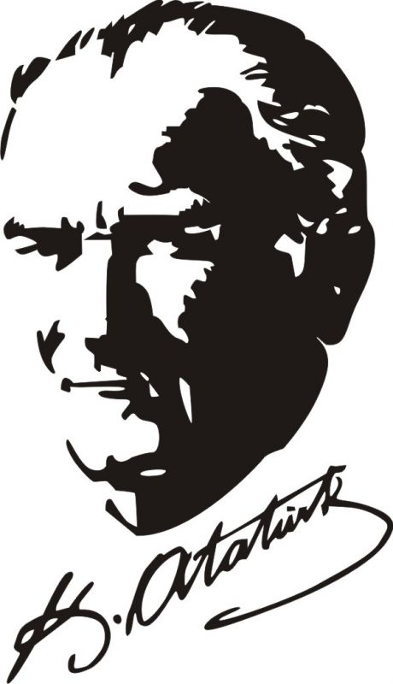



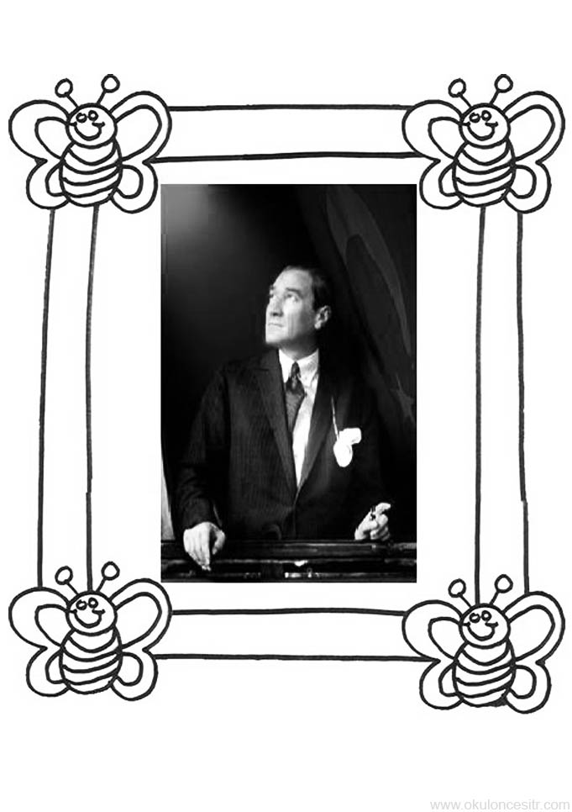

………………………………………………………….

……………………………………………………………………………….

……………………………………………………………………………….

……………………………………………………………………………….

……………………………………………………………………………….

…………………………………………………………………………….

……………………………………………………………………………….

……………………………………………………………………………….

……………………………………………………………………………….

……………………………………………………………………………….

……………………………………………………………………………….

……………………………………………………………………………….

……………………………………………………………………………….



**19 MAYIS TÜRKÜSÜ**

On dokuz Mayıs,  
En yüce bayram.  
Bize armağan,  
Bıraktı Ata'm.

Ata'yı sevmek,  
Kutsal ülkümüz,  
O'na benzemek,  
Coşkun türkümüz.

Samsun’a O’nun,  
Çıktığı bugün.  
Vatanda düğün,  
Çocuğum övün!

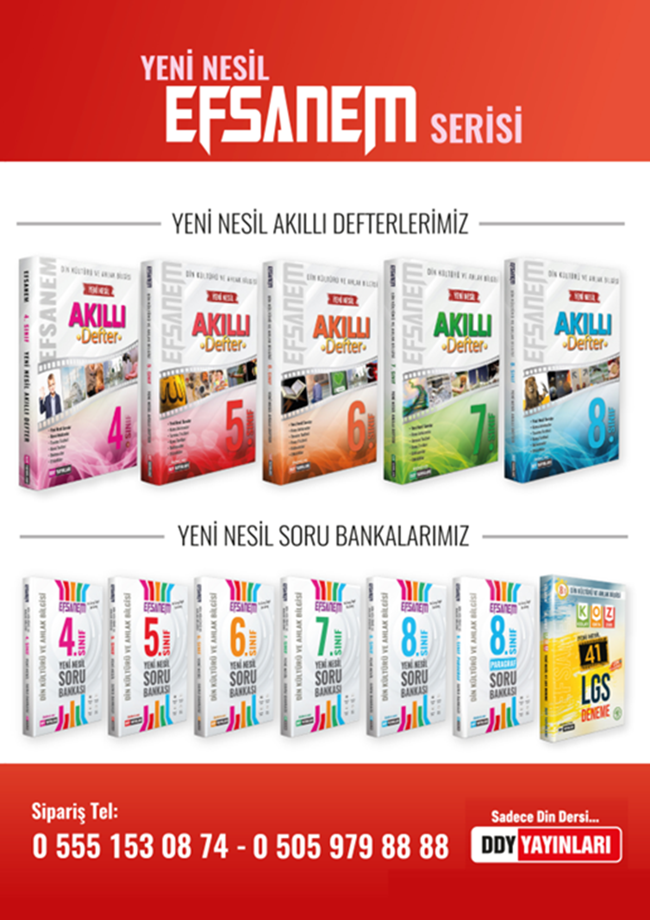

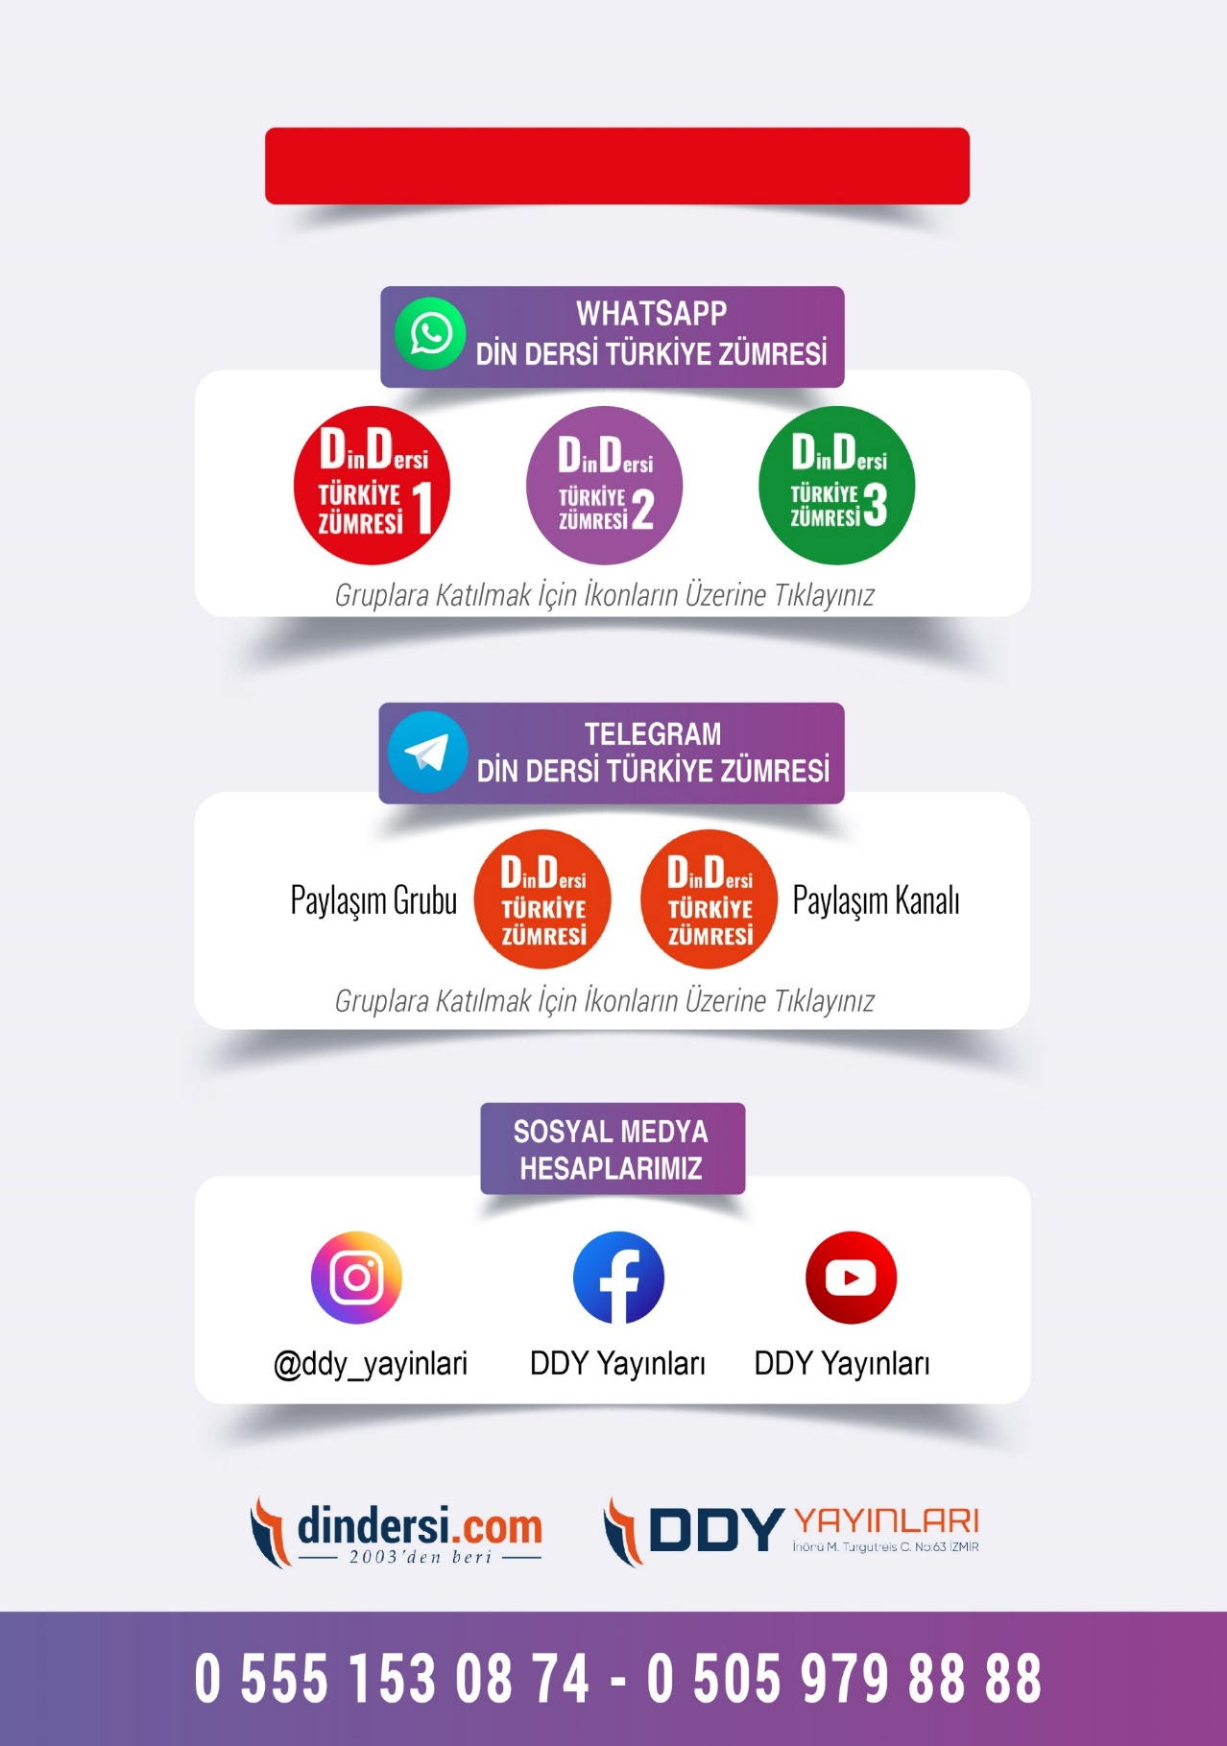

**DİĞER DÖKÜMANLAR İÇİN TIKLAYINIZ**